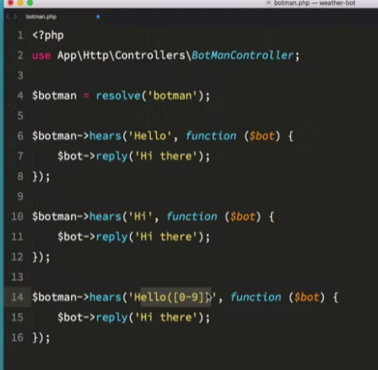

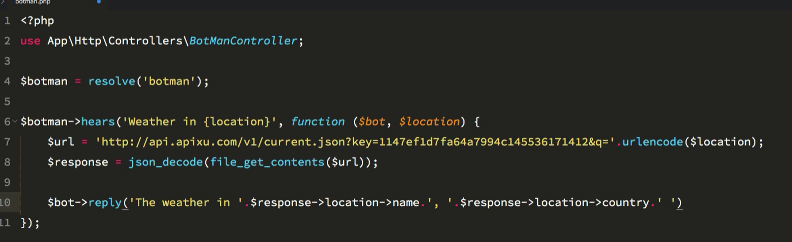

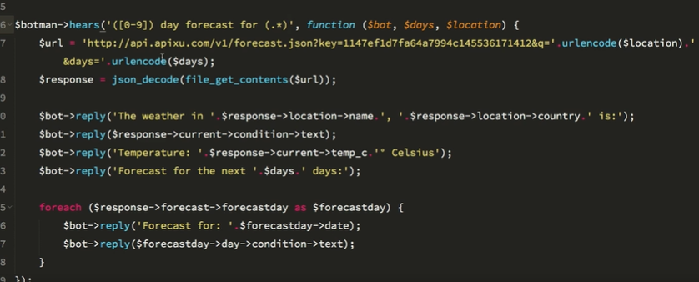

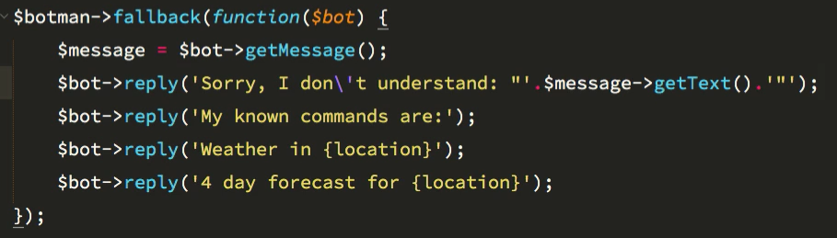

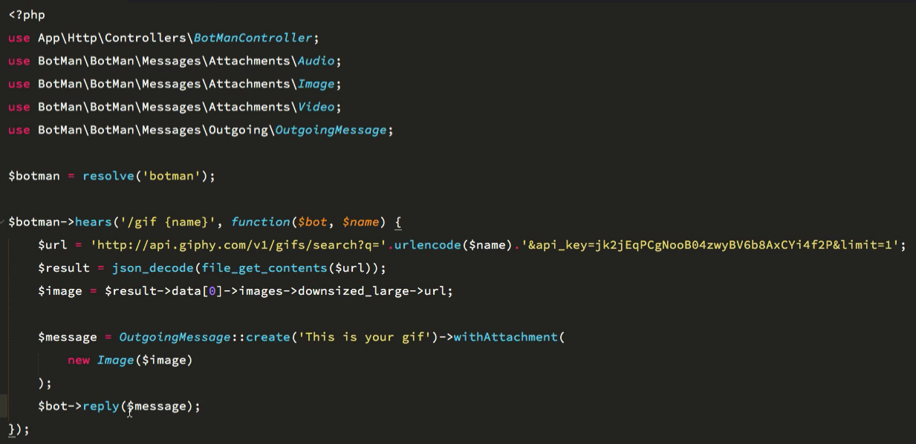

GUARDAR INFO DEL USUARIO EN EL BOT

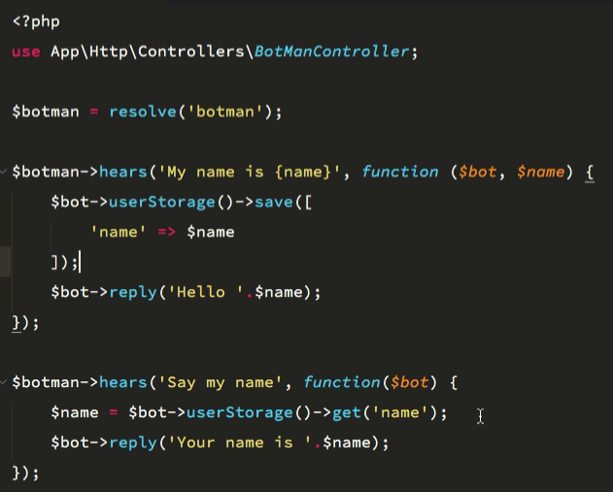

OBTENER INFORMACION DEL USUARIO(POR LO GENERAL ES LA DEFAULT EN DRIVERS)

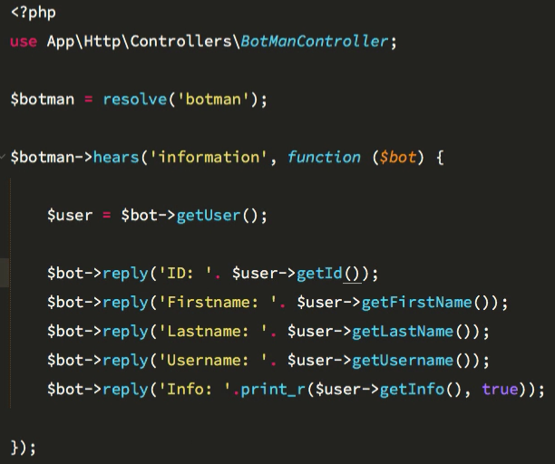

CONVERSACIONES EN UN MISMO FILE, AL DECIR MARCEL ESTANDO EN LA CONVERSACION DOESNT TARGET THE NEXT HEAR.

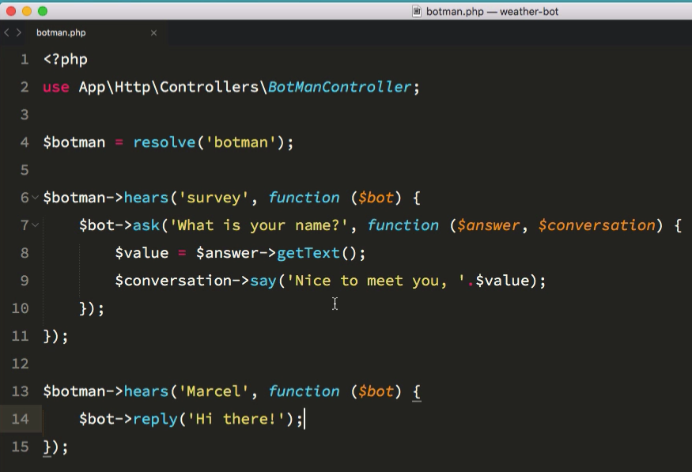

Conversaciones con clases (apartes)

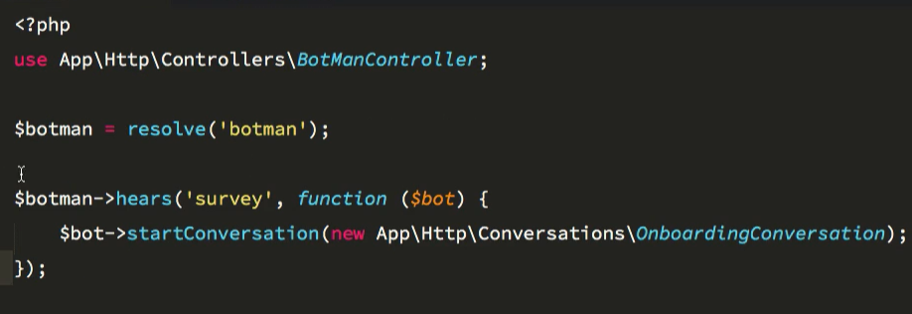

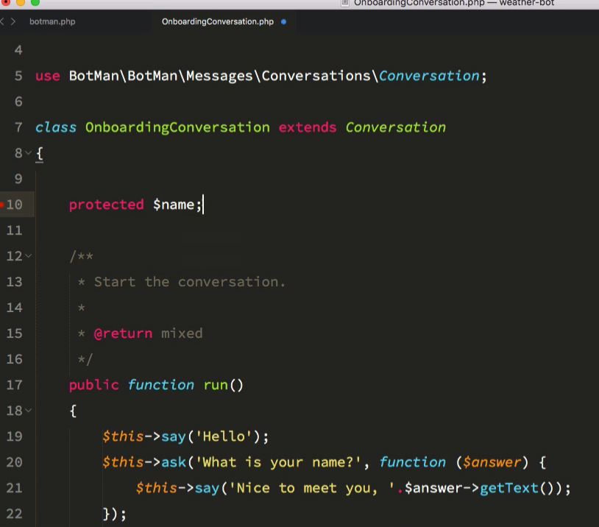

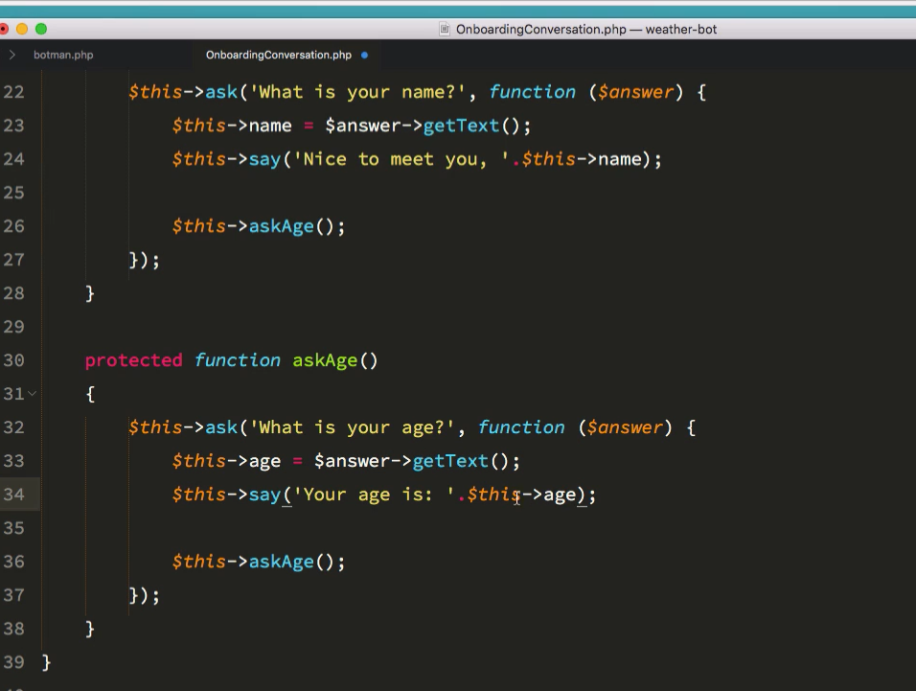

VALIDACION EN CONVERSACIONES CON REPEAT:

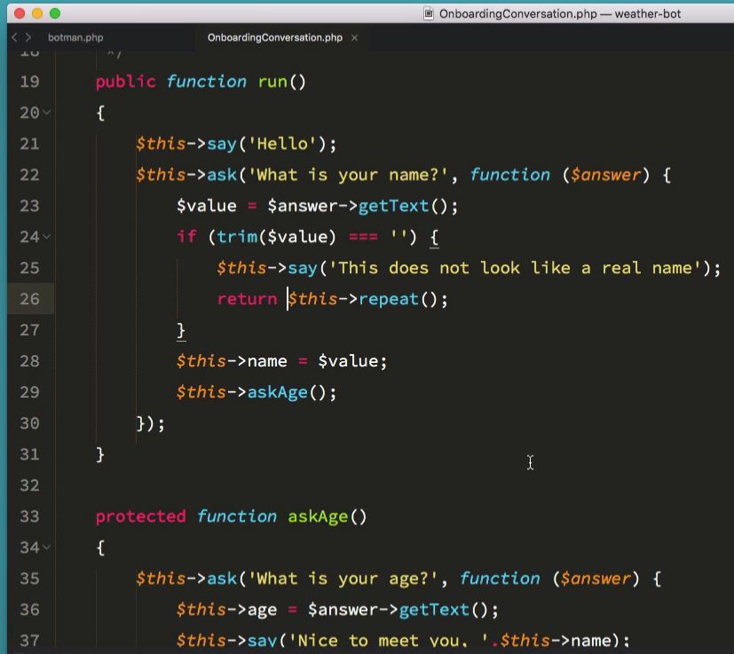

CAMBIANDO LA PREGUNTA:

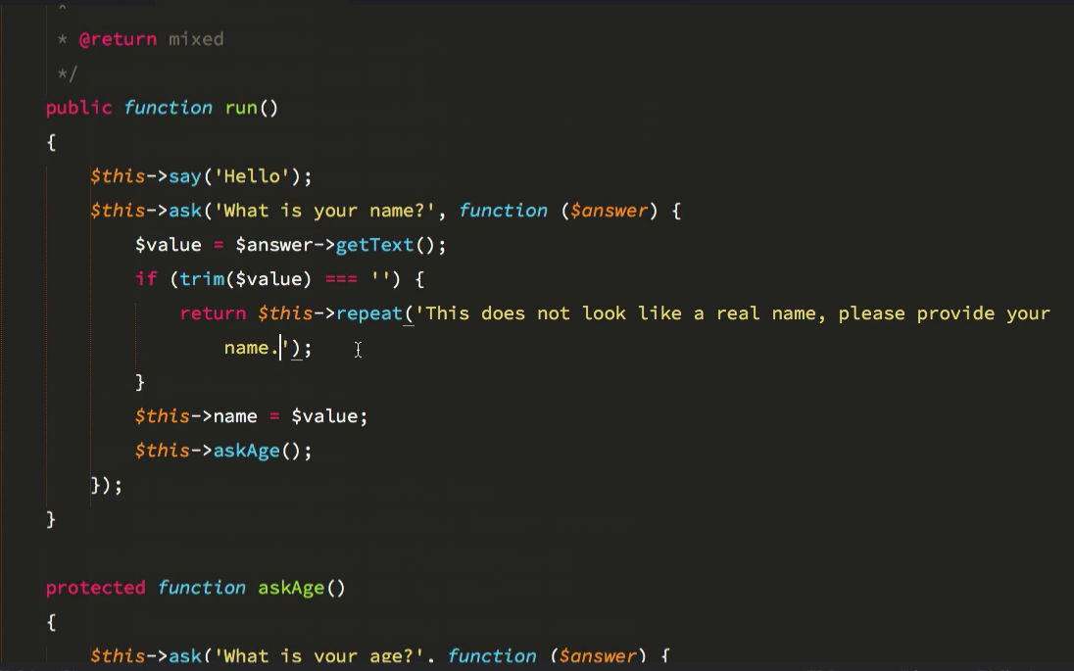

COMANDOS QUE FUNCIONEN AUNQUE ESTE EN UNA CONVERSACION(PERO NO LA DETENGAN):

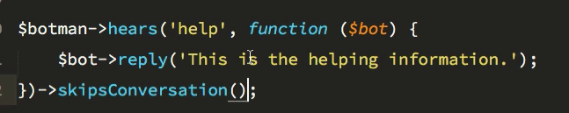

TERMINAR UNA CONVERSACION:

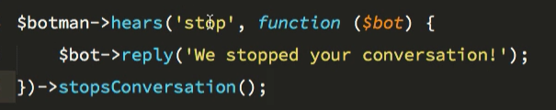

Crear botones para la conversación

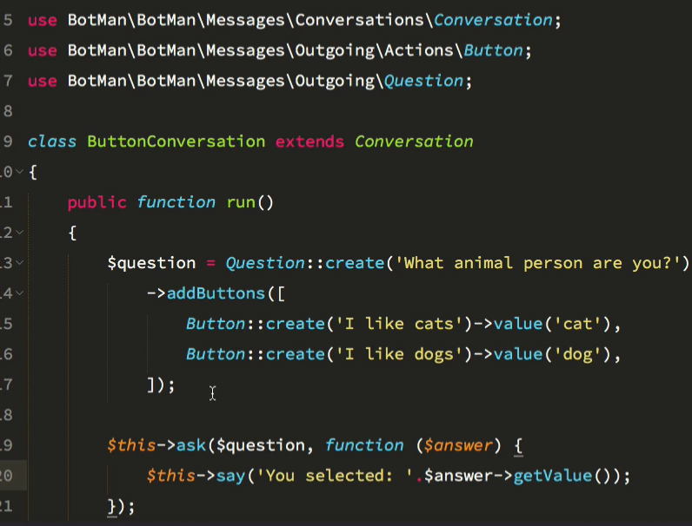

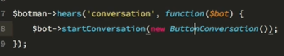

VALIDAR QUE LOS BOTONES TENGAN QUE SER PRESIONADOS Y EL VALUE DEL BUTON NO PUEDA SER SIMPLEMENTE ESCRITO

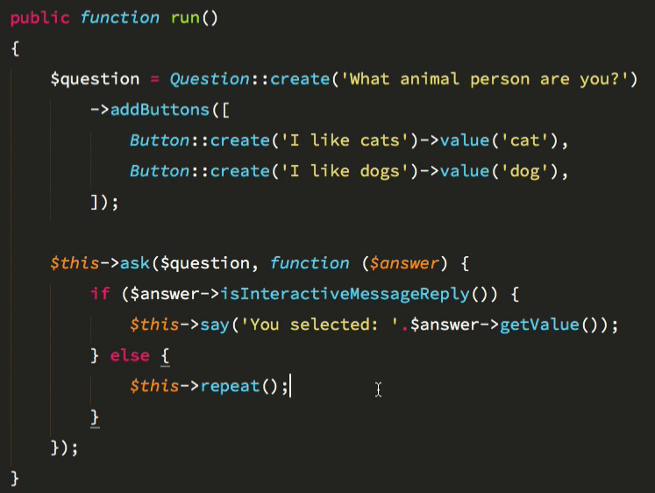

USANDO DIALOG FLOW EN BOTMAN

